РУ “Ангел Кънчев”

ПРАКТИЧЕСКА ЗАДАЧА

ПО

ПРОГРАМИАНЕ на С++

Име: Теодор Василев Иванов

ФН: 233501

Група: 6а

Курс: 1

Дата: ………… Проверил: ………………….

**1. Задание**

Да се създаде структура съхраняваща данните на един компютър - марка, година на производство, тегло и инвентарен номер. За група от компютри да се създаде масив, всяка една от клетките на масива да съдържа по един запис, съхраняваща данните на един компютър. Данните за всеки компютър да се прочетат от клавиатурата и да се запишат в масива. След това, да се създаде файл и в него да се запишат само компютрите, по-стари от 10 години.

**2. Код на програмата**

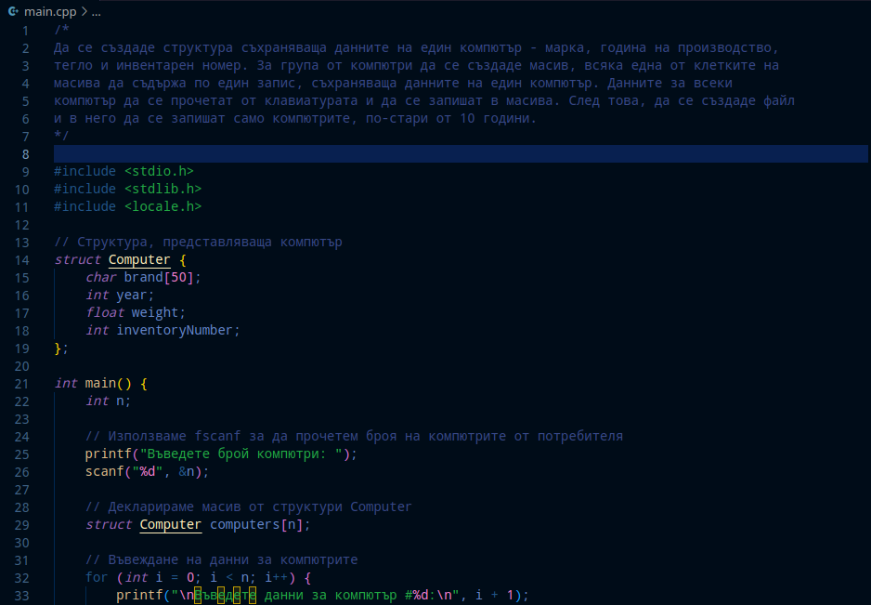Фиг. 1. code1.png

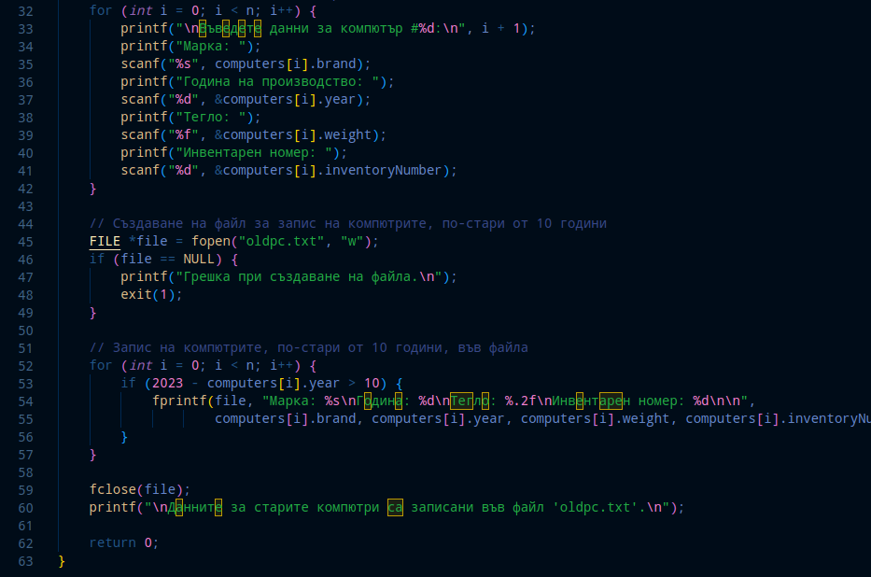Фиг. 2. code2.png

**3. Примерни I/O**

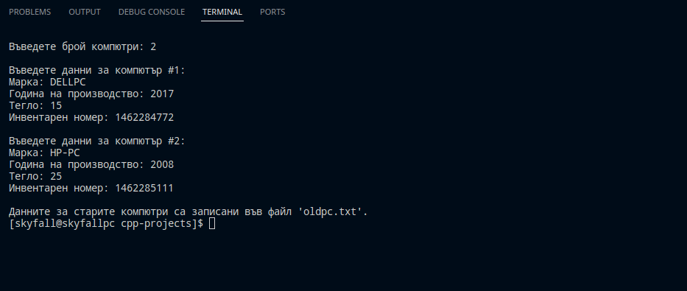Фиг. 3. test1.png

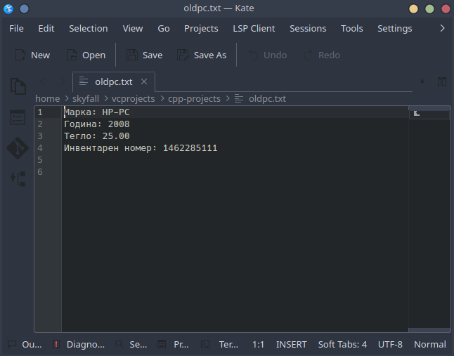Фиг. 4. result.png